ТЕМА: «Нестандартные формы систематизации и контроля знаний».
При изучении предметов естественнонаучных дисциплин важно готовить обучающихся к ГИА, используя задания, которые развивают умения решать задания различного уровня сложности и задания проверяющие различные универсальные учебные действия.
В своей работе я помещу задания, которые используются на уроках биологии 9 класса, при изучении курса «Человек». Данные задания разрабатываются с использованием различных ресурсов, в том числе сайтов для подготовки к ГИА. Задания контрольных работ проверяют умения обучающихся владеть различными способами обработки информации. Ориентированы на различные уровни работы с текстовой и иллюстративной информацией (таблицы, схемы, рисунки).
Данные контрольные работы разделены на блоки для удобства оценивания различных тем и способности обучающихся решать задания, представленные в различных формах. В блоках используются задания, проверяющие умения работать с текстами разного уровня сложности, в том числе таблицами, тестами и иллюстрациями.
Примеры заданий приведены в ПРИЛОЖЕНИЯХ 1, 2, 3.

ПРИЛОЖЕНИЕ 1
«Кровь и кровообращение»
БЛОК I
Задание № 1. Выберите три верных ответа из шести и запишите цифры, под которыми они указаны.
1. Внутренняя среда организма образована

1) органами брюшной полости
2) кровью
3) лимфой
4) содержимым желудка
5) межклеточной (тканевой) жидкостью
6) ядром, цитоплазмой, органоидами клетки

2. Выберите три правильных ответа из шести. Активную роль в защите человека от бактерий и вирусов играют

1) антитела
2) антигены
3) ферменты
4) фагоциты
5) гормоны
6) лимфоциты

3. Что из перечисленного ниже является функциями крови

1) перенос нейромедиаторов
2) транспорт кислорода
3) превращение глюкозы в гликоген
4) защита от инфекций
5) удаление мочевины из мочевого пузыря
6) доставка питательных веществ к органам

Задание № 2. Установите соответствия.
1. Установите соответствие между признаком форменных элементов крови и их видом.
ВИД | ПРИЗНАК
A) участвуют в образовании фибрина  Б) содержат гемоглобин  B) обеспечивают процесс фагоцитоза  Г) транспортируют углекислый газ  Д) играют важную роль в иммунных реакциях | 1) эритроциты  2) лейкоциты  3) тромбоциты
2. Установите соответствие между характеристиками компонента внутренней среды организма и компонентами, обладающими этими характеристиками: к каждой позиции, данной в первом столбце, подберите соответствующую позицию из второго столбца.
ХАРАКТЕРИСТИКА | КОМПОНЕНТ
А) представлена жидкой соединительной тканью  Б) её клетки образуются в красном костном мозге, лимфоузлах, селезёнке  В) выполняет дыхательную функцию  Г) возвращает в кровь белки, соли, воду  Д) находится в межклеточном пространстве  Е) образуется из плазмы | 1) кровь  2) лимфа  3) тканевая жидкость
3. Установите соответствие между характеристиками и видами иммунитета: для этого к каждому элементу левого столбца подберите соответствующий элемент из правого столбца.
ХАРАКТЕРИСТИКА | ВИД ИММУНИТЕТА
А) вырабатывается при передаче антител от матери к ребёнку  Б) появляется после введения в организм ослабленных, убитых возбудителей заболевания или их токсинов  В) образуется после перенесённого инфекционного заболевания  Г) вырабатывается после введения в кровь готовых антител  Д) появляется при действии лечебной сыворотки  Е) является видоспецифическим иммунитетом | 1) естественный  2) искусственный
4. Установите соответствие между характеристиками и клетками крови человека, обозначенными на микрофотографии цифрами 1 и 2: к каждой позиции, данной в первом столбце, подберите соответствующую позицию из второго столбца.
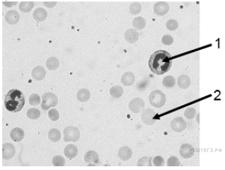
ХАРАКТЕРИСТИКИ | КЛЕТКИ
А) клетка может менять форму  Б) переносит кислород  В) не содержит ядра  Г) имеет форму двояковогнутой пластинки  Д) отвечает за специфический иммунитет  Е) способен к фагоцитозу | 1) 1  2) 2
Задание № 3. Установите правильную последовательность процессов, происходящих при свёртывании крови у человека. Запишите в таблицу соответствующую последовательность цифр.

1) образование тромба
2) взаимодействие тромбина с фибриногеном
3) разрушение тромбоцитов
4) повреждение стенки сосуда
5) образование фибрина
6) образование протромбина

Задание № 4. Вставьте в текст «Кровь» пропущенные термины из предложенного перечня, используя для этого цифровые обозначения. Запишите в текст цифры выбранных ответов, а затем получившуюся последовательность цифр (по тексту) впишите в привёденную ниже таблицу.
Кровь
Кровь — это жидкая ________(А) ткань, состоящая из ________(Б) и ________(В), в которой растворены минеральные и ________(Г) вещества. Кровь, ________(Д) и тканевая жидкость образуют внутреннюю среду организма.
ПЕРЕЧЕНЬ ТЕРМИНОВ:

1) лимфа
2) форменный элемент
3) эритроцит
4) плазма
5) соединительный
6) тромбоцит
7) органический
8) вода

БЛОК II

- Какими цифрами обозначены на рисунке полые вены? Какой цифрой обозначены вены, несущие артериальную кровь? Какой цифрой обозначен сосуд, в который поступает кровь из левого желудочка?

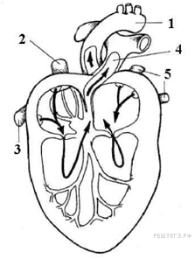

- Пользуясь таблицей, ответьте на следующие вопросы.
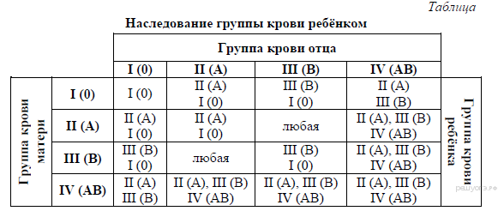
1) Какая группа крови будет у ребёнка, если у отца и матери III группа?
2) Если у ребёнка IV группа крови, какие группы крови могут быть у родителей? (Укажите любые четыре пары вариантов.)
3) Человек с какой группой крови является универсальным донором?

- Рассмотрите рисунок схемы сердечного цикла и назовите изображённую фазу. Ответ поясните. В каком состоянии в этот момент находятся клапаны сердца? С какими кругами кровообращения связаны структуры сердца, отмеченные цифрами 1 и 2? Укажите сосуды, в которые переходит кровь.
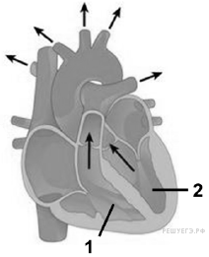

БЛОК III

1. Установите, в какой последовательности в организме человека кровь передвигается по большому кругу кровообращения

1) вены большого круга
2) артерии головы, рук и туловища
3) аорта
4) капилляры большого круга
5) левый желудочек
6) правое предсердие

2. Установите, в какой последовательности в организме человека кровь проходит малый круг кровообращения.

1) левое предсердие
2) легочные капилляры
3) легочные вены
4) легочные артерии
5) правый желудочек

3. Установите правильную последовательность расположения кровеносных сосудов в порядке уменьшения скорости движения крови в них. Запишите соответствующую последовательность цифр.
1) нижняя полая вена
2) аорта
3) артериолы кисти руки
4) капилляры
5) плечевая артерия

4. Используя содержание текста «Кровеносные сосуды» и знания из школьного курса биологии, ответьте на вопросы:
1) Какие свойства характерны для вен?
2) Какая особенность в строении вен обеспечивает движение крови в них только в одном направлении?
3) Какое биологическое значение имеет малая скорость движения крови по капиллярам?
КРОВЕНОСНЫЕ СОСУДЫ
Артерии и вены – крупные кровеносные сосуды. Их внутренний слой образован плоскими плотно прилегающими друг к другу клетками. Средний слой состоит из эластичных волокон и гладких мышц. Их сокращение
и расслабление влияют на объём крови, протекающей в сосуде. Это обеспечивает приспособленность организма к физическим и психическим нагрузкам. Наружный слой образован соединительной тканью.
Артерии – сосуды, по которым кровь движется от сердца. Самая крупная артерия – аорта, скорость крови в ней примерно 0,5 м/с. Стенки артерий образованы большим количеством эластических волокон и толстым мышечным слоем. На ощупь они плотные и упругие, неспадающие, выдерживают высокое давление крови, которое в спокойном состоянии составляет около 120 мм рт. ст. Артерии разветвляются на более мелкие сосуды – артериолы, плавно переходящие в тончайшие сосуды – капилляры. Стенки капилляров состоят из одного слоя клеток, и через них легко происходит обмен веществ и газов между кровью и тканевой жидкостью.
Из капилляров кровь собирается сначала в мелкие, затем в крупные вены – сосуды, по которым кровь течёт к сердцу. Стенки вен тонки
и растяжимы, содержат мало гладкомышечных клеток, поэтому в них накапливается значительная часть крови. Скорость крови в венах нарастает
и составляет 6–25 см/с, а давление падает. В стенках крупных вен имеются особые складки – клапаны. Они предотвращают обратный ток крови.
5. Вставьте в текст «Движение крови в организме человека» пропущенные термины из предложенного перечня, используя для этого цифровые обозначения. Запишите в текст цифры выбранных ответов, а затем получившуюся последовательность цифр (по тексту).

ДВИЖЕНИЕ КРОВИ В ОРГАНИЗМЕ ЧЕЛОВЕКА
Сердце человека разделено сплошной перегородкой на левую и правую части. В левой части сердца содержится только ___________ (А). Сосуды, пронизывающее всё наше тело, по строению неодинаковы. ___________ (Б) — это сосуды, по которым кровь движется от сердца. У человека имеется два круга кровообращения. Камера сердца, от которой начинается большой круг кровообращения, называется ___________ (В), а заканчивается большой круг в ___________ (Г).
ПЕРЕЧЕНЬ ТЕРМИНОВ:
1) вена | 2) артерия | 3) капилляр | 4) левый желудочек
5) правый желудочек | 6) правое предсердие | 7) артериальная кровь | 8) венозная кровь

ПРИЛОЖЕНИЕ 2
ПИЩЕВАРЕНИЕ
Блок I
- Выберите три верных ответа из шести. Какие функции в организме человека выполняет пищеварительная система?

1) защитную
2) механической обработки пищи
3) удаления жидких продуктов обмена
4) транспорта питательных веществ к клеткам тела
5) всасывания питательных веществ в кровь и лимфу
6) химического расщепления органических веществ пищи

- Поджелудочная железа в организме человека

1) участвует в иммунных реакциях
2) соединена с желудком
3) соединена с тонким кишечником
4) образует гормоны
5) выделяет желчь
6) выделяет пищеварительные ферменты

- Слой, защищающий верхнюю часть зуба от механических воздействий, — это

1) эмаль
2) пульпа
3) цемент
4) дентин

4. Какой орган относят к пищеварительному каналу?

1) печень
2) желудок
3) слюнные железы
4) поджелудочную железу

5. В процессе пищеварения зубы обеспечивают

1) вкусовую чувствительность
2) механическое измельчение пищи
3) определение температуры пищи
4) выделение слюны

6. Какой орган пищеварения на рисунке обозначен буквой А?

1) пищевод
2) желудок
3) тонкая кишка
4) толстая кишка
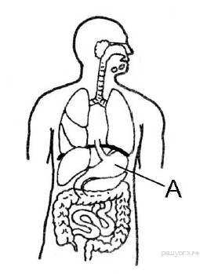

Задание № 2. Дайте развернутый ответ.
- Какие части зуба обозначены на рисунке буквами А, Б, В? Назовите формулу зубов и расшифруйте ее.
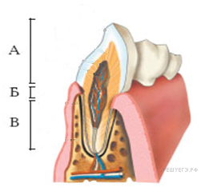

Блок II
Задание №1. Выберите из перечня 1-12 правильные ответы на вопросы I - XII
1.Пищевод
2.Ротовая полость
3.Толстая кишка
4.Зубы
5.Двенадцатиперстная кишка
6.Глотка
7.Печень
8.Тонкий кишечник
9.Желудок
10.Прямая кишка
11.Поджелудочная железа
12.Слюнные железы

Даны функции органов пищеварительной системы:
- . Имеет железы, выделяющие слизь для облегчения прохождения пищевого комка.
- . Выделяет секрет, который дробит жиры на капли, то есть делает их пригодными для расщепления
- Этот орган может выделять ферменты, а может выделять гормон, который отправляется в кровь и регулирует уровень сахара в крови
- Здесь перевариваются только белки
- В этом органе уже ничего не переваривается, лишь выделяется слизь и всасывается вода
- Данные органы выделяют вещество, переваривающее углеводы, а также содержащее лизоцим.
- Без этих органов пища попадает в пищевод и желудок большими кусками, что затрудняет ее переваривание.
- В этом органе происходит окончательное переваривание питательных веществ до более простых
- Здесь происходит окончательное формирование каловых масс
- Здесь происходит всасывание питательных веществ через ворсинки в кровь и лимфу
- Этот орган соединяется с носовой полостью и служит для прохождения пищи.
- Здесь происходит переваривание углеводов и механическое измельчение пищи
Задание № 2.
- Установите соответствие между процессом пищеварения у человека и органом пищеварительной системы.
ПРОЦЕСС ПИЩЕВАРЕНИЯ | ОРГАН
А) окончательное расщепление жиров  Б) начало переваривания белков  В) расщепление клетчатки  Г) взаимодействие пищевой массы с поджелудочным соком  Д) интенсивное всасывание питательных веществ в кровь и лимфу | 1) желудок  2) тонкая кишка  3) толстая кишка
- Установите соответствие между функцией и органом человека, который эту функцию выполняет: к каждой позиции, данной в первом столбце, подберите соответствующую позицию из второго столбца.
ФУНКЦИЯ | ОРГАН
А) обезвреживание веществ, содержащихся в крови  Б) выделение ферментов, расщепляющих белки, жиры и углеводы  В) выработка гормона, регулирующего содержание сахара в крови  Г) образование веществ, эмульгирующих жиры  Д) формирование пищевого комка | 1) печень  2) поджелудочная железа  3) слюнная железа
- Установите последовательность процессов пищеварения.

1) всасывание аминокислот и глюкозы
2) механическое изменение пищи
3) обработка желчью и расщепление жиров
4) всасывание воды и минеральных солей
5) обработка пищи соляной кислотой и расщепление белков

4. Расположите в правильном порядке процессы пищеварения, происходящие у большинства млекопитающих после попадания пищи в ротовую полость.
1) всасывание аминокислот в кровь
2) переваривание пищи в кишечнике под влиянием кишечного сока, поджелудочного сока и желчи
3) измельчение пищи зубами и её изменение под влиянием слюны
4) поступление питательных веществ в органы и ткани тела
5) переход пищи в желудок и её переваривание желудочным соком

5. Установите последовательность событий, происходящих при метаболизме углеводов в организме человека, начиная с попадания пищи в ротовую полость.
1) окисление сахаров в клетках до углекислого газа и воды
2) поступление сахаров в ткани
3) всасывание сахаров в тонком кишечнике и поступление их в кровь
4) начало расщепления крахмала в ротовой полости
5) окончательное расщепление углеводов на моносахариды в двенадцатиперстной кишке
6) выведение из организма воды и углекислого газа

Блок III
Задание № 1. Ответьте на вопросы.
- Почему инфекционные желудочно-кишечные заболевания называют «болезнями грязных рук»? Назовите организмы – возбудители желудочно-кишечных заболеваний.
- Дайте характеристику витаминам B и C по плану:
А) функции в организме;
Б) что бывает при избытке и недостатке?

Задание № 2. Решите задачу.
Наталья съела на второй завтрак омлет с ветчиной и чай с сахаром.
1) Какова энергетическая ценность завтрака и количество белков в нём?
2) Соответствует ли энергетическая ценность завтрака Натальи нормам для 15-летнего подростка, если за весь день с 4 приёмами пиши она получила 2900 ккал?
3) Назовите функции белков.

Таблица 1
Энергетическая и пищевая ценность продуктов
Блюда и напитки | Энергетическая ценность (ккал) | Белки (г) | Жиры (г) | Углеводы (г)
Бутерброд с мясом | 425 | 39 | 33 | 41
Бутерброд с курицей | 355 | 13 | 15 | 42
Бутерброд с ветчиной | 380 | 19 | 18 | 35
Жареный картофель | 225 | 3 | 12 | 29
Омлет с ветчиной | 350 | 21 | 14 | 35
Салат овощной | 60 | 3 | 0 | 10
Салат с курицей | 250 | 14 | 12 | 15
Мороженое шоколадное | 325 | 6 | 11 | 50
Вафельный рожок | 135 | 3 | 4 | 22
Лимонад | 170 | 0 | 0 | 42
Апельсиновый сок | 225 | 2 | 0 | 35
Чай без сахара | 0 | 0 | 0 | 0
Чай с сахаром (две чайные ложки) | 68 | 0 | 0 | 14

Таблица 2
Суточные нормы питания и энергетическая потребность детей и подростков
Возраст, лет | Белки, г/кг | Жиры г/кг | Углеводы, г | Энергетическая потребность, ккал
7−10 | 2,3 | 1,7 | 330 | 2550
11−15 | 2,0 | 1,7 | 375 | 2900
Старше 16 | 1,9 | 1,0 | 475 | 3100

Таблица 3
Калорийности при четырехразовом питании (от общей калорийности в сутки)
Первый завтрак | Второй завтрак | Обед | Ужин
14% | 18% | 50% | 18%

ПРИЛОЖЕНИЕ 3
ВАРИАНТ № 1.
БЛОК I
Задание № 1.
- Назовите кость
- К какому отделу скелета она принадлежит?
- К какому виду костей она принадлежит?
- Назовите тип соединения этой кости с другими?
А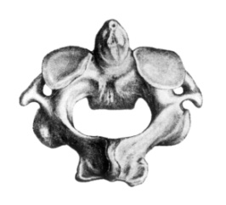 Б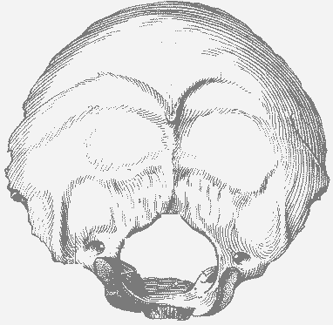 В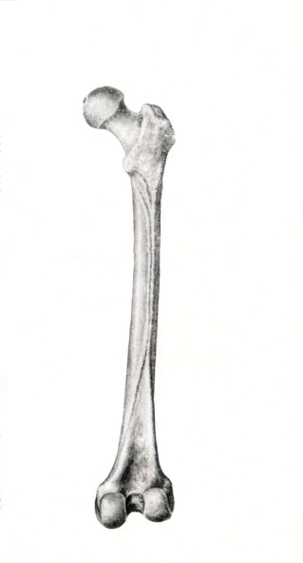

Задание № 2. Подпишите рисунок.

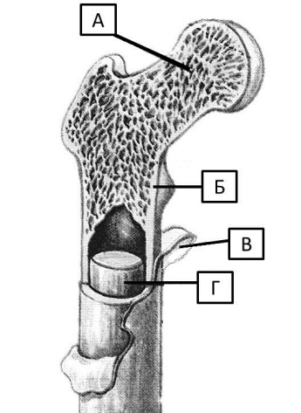
Задание № 3.
Из перечня веществ (1-10) выберите и зашифруйте правильные ответы на вопросы (I-XI).

- Минеральные вещества
- Органические вещества
- Вода
- Губчатое строение
- Надкостница
- Кость без полости
- Трубчатое строение
- Подвижное соединение
- Полуподвижное соединение
- Неподвижное соединение

- Придают кости упругость.
- Придают кости твердость.
- Придают кости легкость.
- Способ соединения костей черепной коробки.
- Способ соединения позвонков.
- Способ соединения костей в суставе.
- Растущий в толщину слой кости.
- Особенности строения длинных костей.
- Особенности строения плоских костей.
- Растворяются в кислоте.
- Сгорают в огне.

БЛОК II
Подпишите риунки
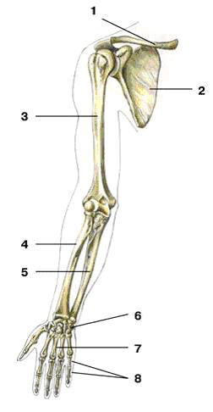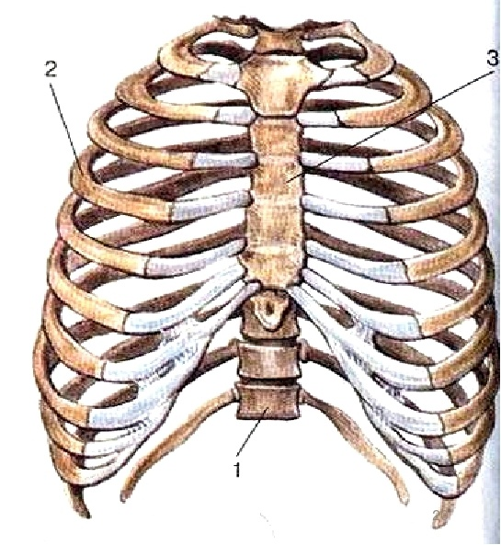
БЛОК III
Задние № 1.
Рассмотрите рентгенограмму с изображением позвоночника человека. Как называют нарушение скелета, изображённое на рисунке. Назовите причины этого заболевания у человека.
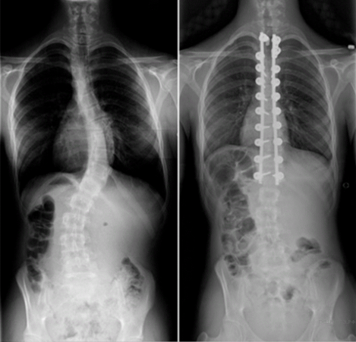
Задание № 2. Тест. Выберите один или несколько правильных ответов
- Свойствами возбудимости и сократимости обладают ткани:

1) сердечная мышечная
2) железистая эпителиальная
3) гладкая мышечная
4) нервная
5) рыхлая соединительная
6) поперечнополосатая мышечная

- При динамической работе мышц человека, в отличие от статической

1) быстрее наступает утомление
2) движения в суставах не происходит
3) работоспособность более продолжительна
4) уменьшается частота сердечных сокращений
5) утомление наступает медленно
6) сокращение мышц чередуется с расслаблением

- Укажите название мышц, которые выполняют противоположное действие.

- антагонисты
- синергисты
- вращатели
- сгибатели

- Внутриклеточным источником энергии для мышц является:

- Кислород 2) АТФ 3) Белок 4) Жиры

- Гиподинамия — это:

- пониженная двигательная активность человека;
- повышенная двигательная активность человека;
- нехватка витаминов в организме;
- чрезмерное питание.

БЛОК II
Подпишите риунки

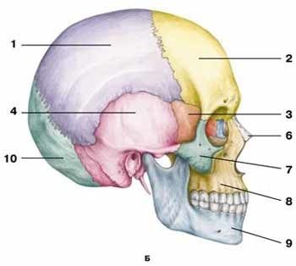
БЛОК III
Задние № 1.
Рассмотрите рентгенограмму с изображением голени человека. Как называют повреждение, которое на ней изображено? Назовите меры первой помощи..
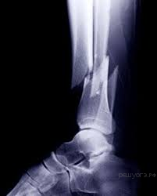
Задание № 2. Тест. Выберите один или несколько правильных ответов
- К искривлению позвоночника или развитию плоскостопия может привести

- активный образ жизни
- слабое развитие мышц
- постоянное ношение тяжестей в одной руке
- ношение обуви без каблука в детстве
- стрессовая ситуация
- нарушение режима питания

- При динамической работе мышц человека, в отличие от статической

1) работоспособность более продолжительна
2) сокращение мышц чередуется с расслаблением
3) быстрее наступает утомление
4) движения в суставах не происходит
5) утомление наступает медленно
6) уменьшается частота сердечных сокращений

- При удержании груза в руке, согнутой в локте:

- Сгибатели и разгибатели расслаблены
- Сгибатели и разгибатели находятся в сокращении
- Сгибатели сокращены, а разгибатели расслаблены
- Работают другие группы мышц

- Основными источниками энергии для организма являются:

- белки и минеральные вещества;
- углеводы и жиры;
- жиры и витамины;
- углеводы и белки.

- Наилучшим способом восстановления работоспособности после утомления является:
- Полный покой
- Чтение
- Другой вид работы
- Продолжение работы только в медленном темпе

